6.2.4.2 骨干教师专业提升
6.2.4.2.5 骨干教师培养结果
综述
2021年至今，计算机网络专业部按照骨干教师培养计划，加强对骨干教师教科研能力的培养。按照计划培养5名骨干教师，每年对骨干教师进行考核。
序号 | 骨干教师培养名单
1 | 邓俊英
2 | 谢翠芬
3 | 洪慧雅
4 | 涂浩
5 | 黄为
6 | 苏秦
证明材料
姓名 | 2021年度考核 | 2022年度考核 | 2023年度考核
邓俊英 | 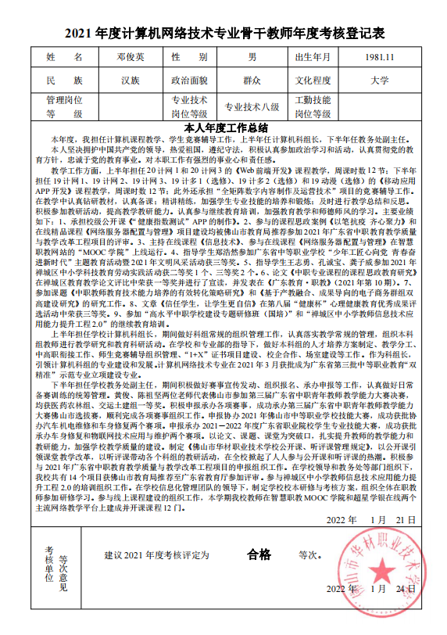 | 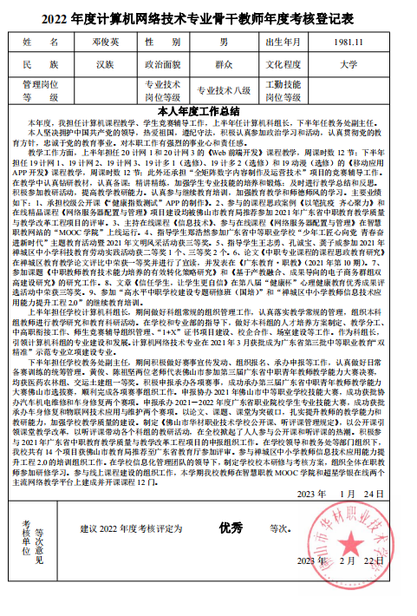 | 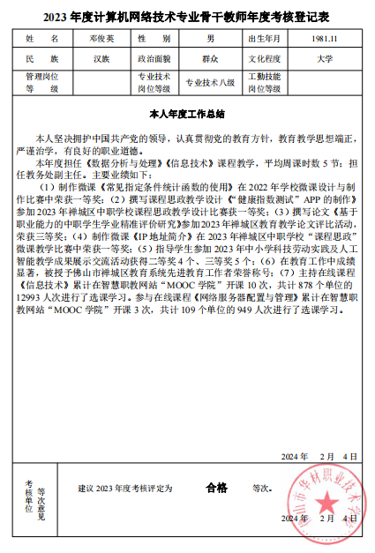
谢翠芬 | 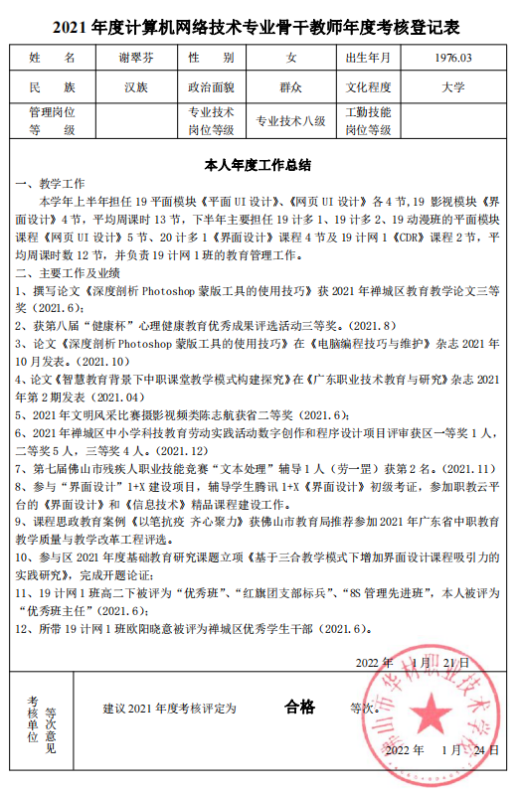 | 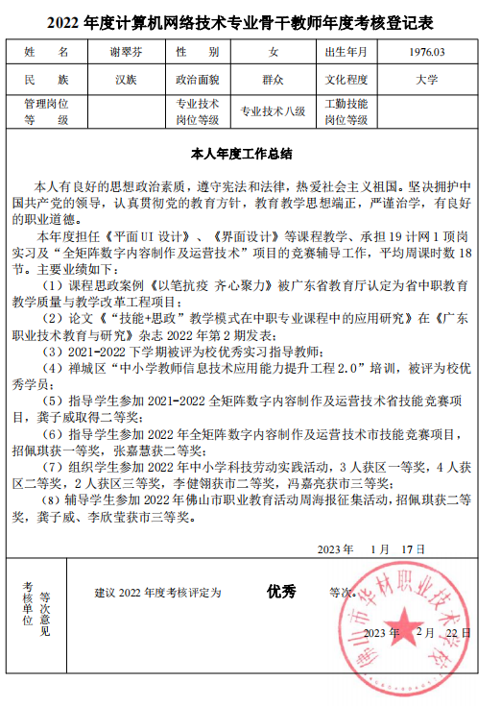 | 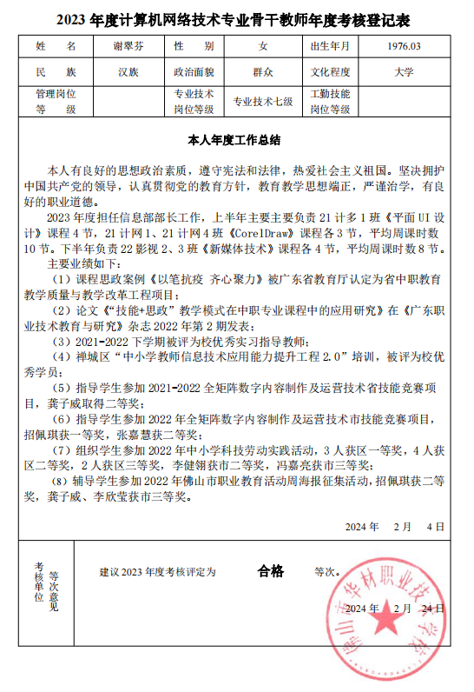
洪慧雅 | 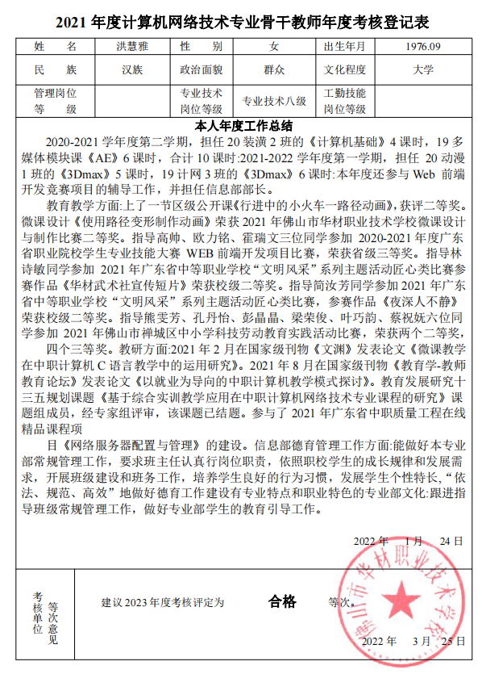 | 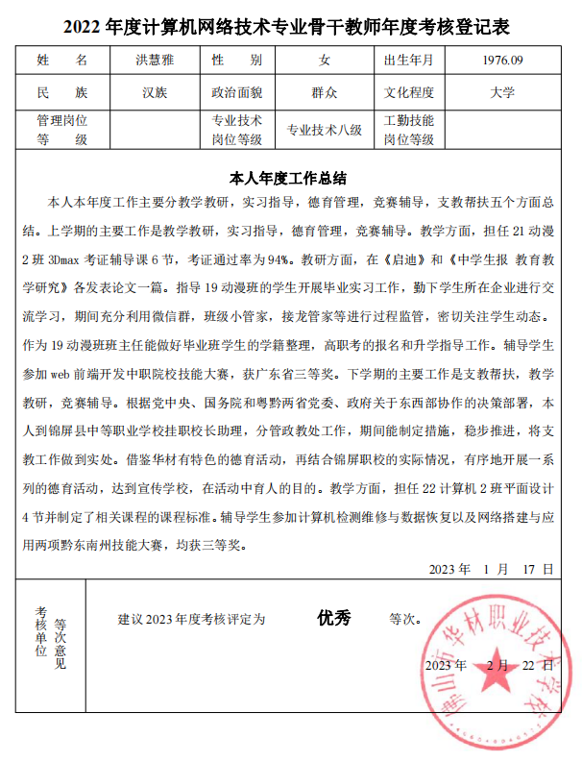 | 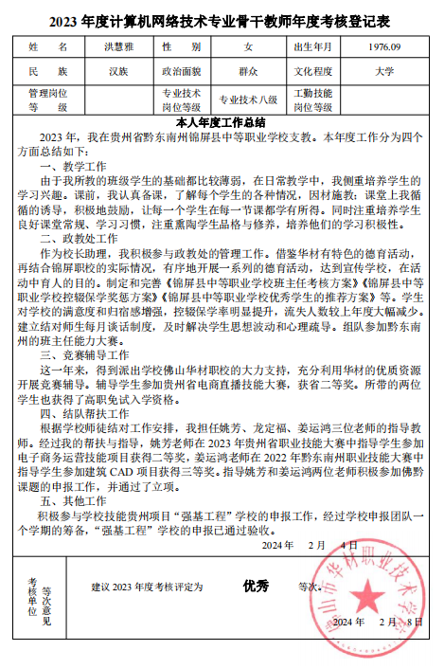
涂浩 | 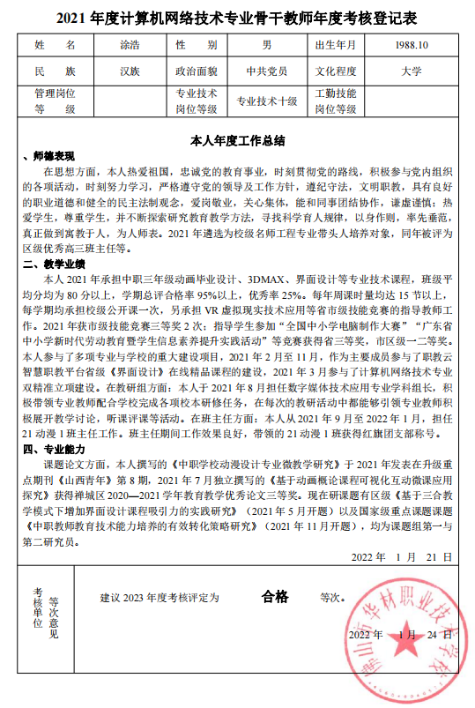 | 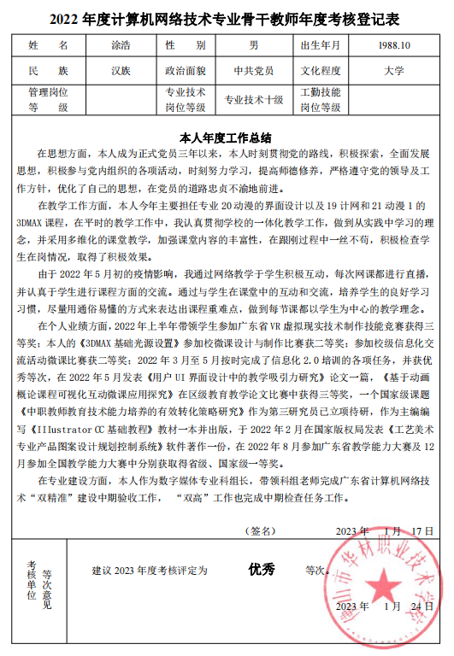 | 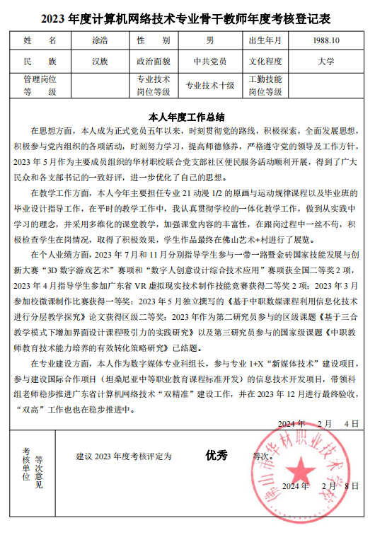
黄为 | 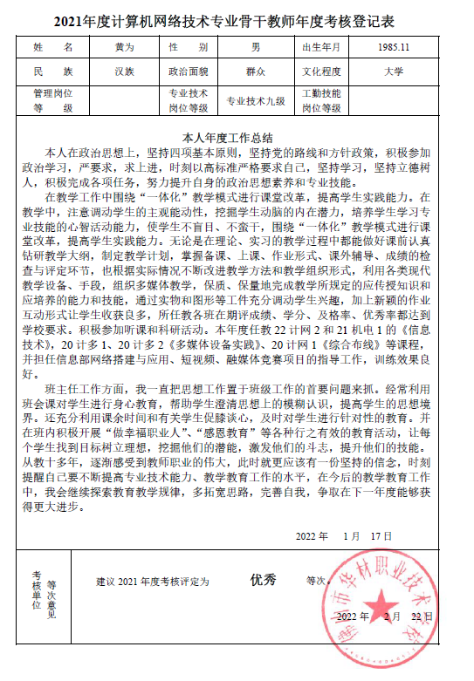 | 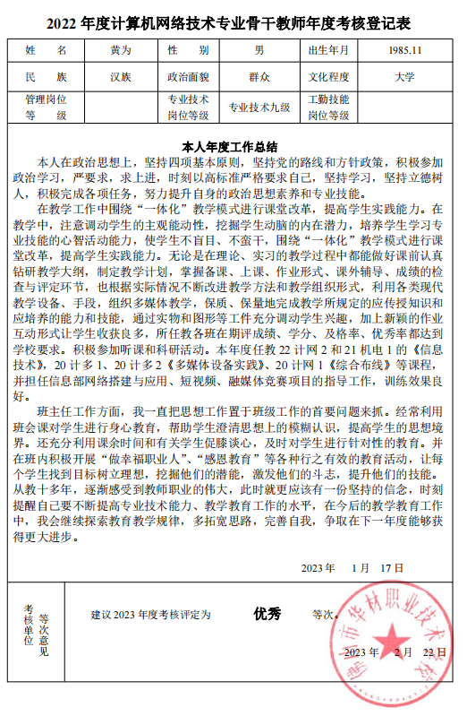 | 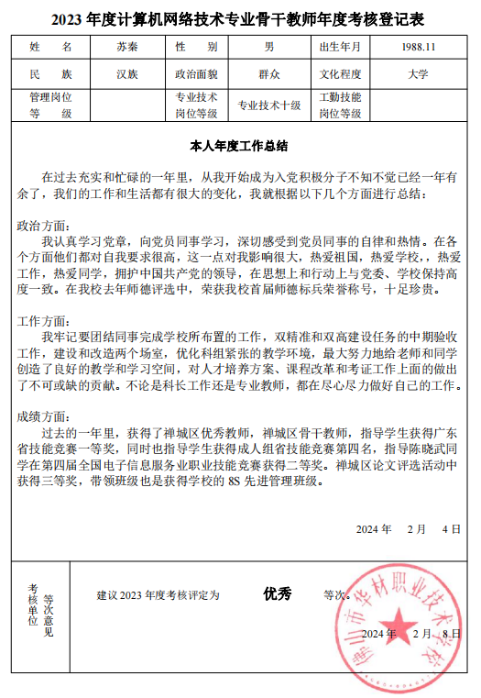
苏秦 | 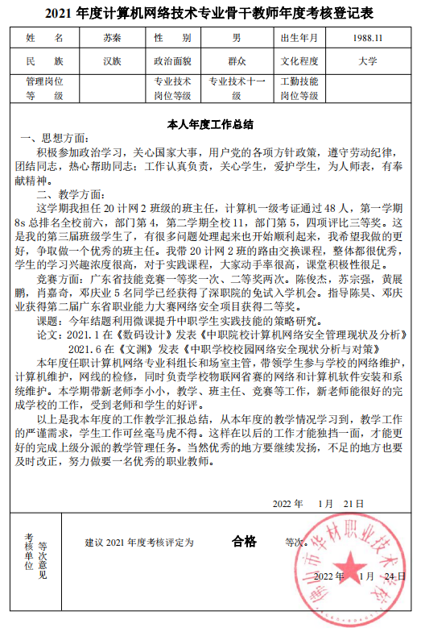 | 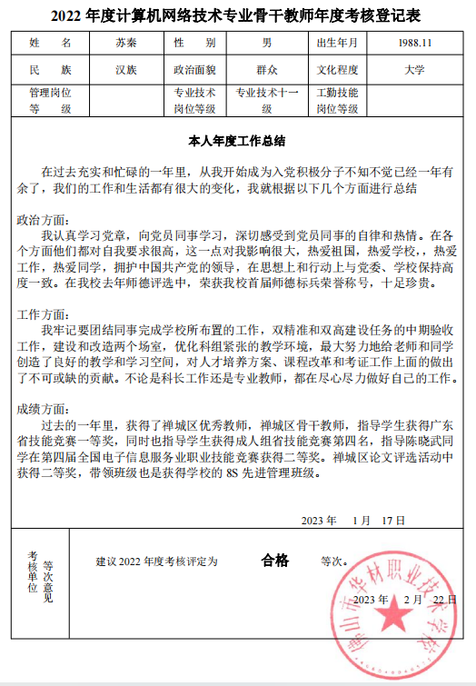 | 